*Załącznik nr 2 do SIWZ*

**SZCZEGÓŁOWY OPIS PRZEDMIOTU ZAMÓWIENIA.**

1. **Część I – wykonanie mebli wraz z montażem wyposażenia kuchennego**

Zadanie polega na wykonaniu, dostawie i montażu w wymienionych poniżej lokalizacjach, wymienionych elementów wyposażenia:

1. Oddział Przedszkolny przy Szkole Podstawowej w Trzcińsku – Trzcińsk 14, 83-209 Godziszewo, tel. 58 588 17 63 – dyr. Elżbieta Bielińska:

Wykonanie, dostawa i montaż kuchni zgodnie z dołączonym poniżej opisem wyposażonej w zmywarkę gastronomiczną, kuchenkę elektryczną.

1. Zespół Wychowania Przedszkolnego w Owidzu, ul. Szkolna 13, 83-211 Owidz, tel. 58 562 16 26, dyr. Małgorzata Siemieńska,

Dostawa i montaż zmywarki gastronomicznej i lodówki; wykonanie i dostawa podestów – po 2 z każdego rodzaju.

1. Zespół Wychowania Przedszkolnego w Kręgu, Krąg 44, 83-200 Starogard Gdański, tel. 58 562 15 79; dyr. Anna Benert.

Dostawa i montaż zmywarki gastronomicznej.

1. Oddział przedszkolny w Szkole Podstawowej w Suminie, Sumin 38, 83-200 Starogard Gdański, tel. 58 562 10 78, dyr. Barbara Rozwadowska;

Dostawa i montaż kuchenki elektrycznej.

1. Oddział przedszkolny w Szkole Podstawowej w Dąbrówce, ul. Starogardzka 47, Dąbrówka, 83-212 Bobowo, tel. 58 56 217 27, dyr. Lucyna Jarczyk;

Dostawa i montaż zmywarki gastronomicznej i lodówki; wykonanie i dostawa podestów – po 2 z każdego rodzaju; wykonanie dostawa i montaż osłon na kaloryfery.

1. Oddział Przedszkolny przy Szkole Podstawowej w Rokocinie, ul. Parkowa 2, Rokocin, 83-200 Starogard Gdański, tel. 58 562 1019, dyr. Justyna Pawelec;

Wykonanie, dostawa i montaż kuchni zgodnie z dołączonym poniżej opisem wyposażonej w zmywarkę gastronomiczną, kuchenkę elektryczną oraz lodówkę.

1. Oddział przedszkolny w Szkole Podstawowej w Brzeźnie, Szpęgawsk, ul. Starogardzka 17, 83-200 Starogard Gdański, tel. 58 56 212 15, dyr. Jacek Zakrzewski;

Wykonanie, dostawa i montaż kuchni zgodnie z dołączonym poniżej opisem wyposażonej w kuchenkę elektryczną, lodówkę, okap; wykonanie i dostawa podestów – po 2 z każdego rodzaju; wykonanie dostawa i montaż osłon na kaloryfery.

Sprzęt należy wykonać oraz dostarczyć i zamontować w uzgodnionych miejscach. Koszty dojazdów i montażu oraz sprzętu wymaganego do jego wykonania należy wliczyć w koszt zamówienia.

Dostarczony sprzęt musi być fabrycznie nowy, data wytworzenia nie może być wcześniejsza niż 6 mieś przed złożeniem oferty, posiadać 2 letnią gwarancję. Po zamontowaniu należy przeprowadzić próbę dostarczonego i zamontowanego zgodnie z wymogami prawa sprzętu. Sprzęt oraz wykonane meble muszą działać i być w 100% sprawne.

Poniżej zawarto szczegółowy opis sprzętu, który należy dostarczyć:

|  |  |  |
| --- | --- | --- |
| **Ilość: 5szt** | | **Zmywarka gastronomiczna** |
| **Opis minimalnych wymagań** | | |
| 1 | Rodzaj obudowy | wykonana ze stali nierdzewnej |
| 2 | Ramiona myjące | Dwa ramiona myjące i płuczące górne i dolne |
| 3 | Temperatura wyparzania | minimum do 90 stopni Celsjusza |
| 4 | Wymiary koszy | 500x500mm |
| 5 | Wysokość wsadu | minimum 320mm |
| 6 | Pojemność zbiornika | minimum 26litrów |
| 7 | Pojemność bojlera | minimum 7litrów |
| 8 | Zużycie wody | 2,5litra/cykl |
| 9 | Moc grzałki zbiornika | minimum 2,5kW |
| 10 | Moc bojlera | 3,5kW |
| 11 | Zasilanie | 230V |
| 12 | Dodatki | pompa odpływu |
| 13 |  | Dozownik płynu myjącego i dozownik płynu nabłyszczającego |
| 14 |  | Zmiękczacz wody |
| 15 | Spełnianie norm | HACCP - funkcja wyparzania |

|  |  |  |
| --- | --- | --- |
| **Ilość: 4 szt** | | **Kuchnia elektryczna** |
| **Opis minimalnych wymagań** | | |
| 1 | Rodzaj kuchenki | elektryczna |
| 2 | Rodzaj piekarnika | elektryczny |
| 3 | Kolor | Inox |
| 4 | Wymiary | 85x60x60cm (wysokość/szerokość/głębokość) |
| 5 | Rodzaj płyty | Ceramiczna |
| 6 | Ilość pól grzewczych | 4 |
| 7 | Pole 1 i 2 | Moc: 1200W Średnica (mm): 145 |
| 8 | Pole 3 | Moc: 750/2200 W Pole poszerzone dwustrefowe Średnica 120/210mm |
| 9 | Pole 4 | Moc: 1400/2200 W Pole poszerzane dwustrefowe Średnica 265x170mm |
| 10 | Grill | Tak |
| 11 | Wymuszony obieg powietrza | Tak |
| 12 | Funkcje piekarnika | Ogrzewanie górne, dolne, górne i dolne, Grill elektryczny, Termoobieg |
| 13 | Klasa energetyczna | minimum A |
| 14 | Pojemność piekarnika | minimum 66Litrów |
| 15 | Gwarancja | 2 lata |

|  |  |
| --- | --- |
| **Trzcińsk, Szpęgawsk, Rokocin** | **Meble kuchenne** |
| **Opis minimalnych wymagań** | |
| Opis:  Meble należy wykonać wg załączonego do niniejszego opisu wzoru – wzór stanowi poglądowy materiał. W celu poprawnego wykonania roboty należy wykonać odpowiedni projekt. Koszt wykonania projektu należy wliczyć w cenę dostawy i montażu mebli.  Meble należy wykonać z materiałów posiadających wymagane świadectwa dopuszczające do eksploatacji w pomieszczeniach publicznych - przedszkola.  Wykonane będą z płyty meblowej dwustronnie laminowanej o gr. 18 mm., o gęstości zgodnej z normą EN 323. Struktura powierzchni i kolorystyka do uzgodnienia z Zamawiającym (dyrektorzy szkół) na podstawie dostarczonych próbek.  Plecy mebli z płyty HDF. Uchwyty do mebli metalowe dwu punktowe. Blaty robocze o gr. min. 38 mm oklejane laminatem wysokociśnieniowym typu HPL o grubości  min. 0,6 mm (norma ZN-1 : 2012) o wysokim stopniu twardości i wytrzymałości na uszkodzenia mechaniczne oraz podwyższonej odporności na promieniowanie UV oraz środki dezynfekcyjno-myjące. Szafki stojące, występujące w zestawach przyściennych wyposażone w blaty robocze ciągłe na całej długości zabudowy oraz listwy przyblatowe. Krawędzie elementów korpusów i frontów meblowych oklejone obrzeżem PCV o gr. 2,0 mm w kolorze frontów mebli. Szuflady typu METABOX o nośności od 25kg – boki szuflady ze stali malowane proszkowo o prowadzeniu rolkowym, z funkcją delikatnego i cichego zamykania. Zawiasy do frontów nierdzewne, wysokiej jakości, typu CLIP top o kącie otwarcia 110 stopni + system delikatnego i cichego domykania zintegrowany w puszce zawiasu. Szafki wiszące z zastosowaniem  zawieszek regulowanych, mocowane na listwie montażowej.  W cenę należy wliczyć koszty dojazdu, montażu i gwarancji na zamontowany sprzęt wraz z ich montażem na 2 lata.  Wliczamy koszty wyposażenia szafek w:  - ociekacze,  - niezbędne elementy szafek, półek, szuflad i blatów kuchennych o grubości 28mm,  - zlew z baterią.  Podane na rysunkach wymiary są przybliżone w ramach ceny należy wymierzyć kuchnie i sporządzić odpowiedni projekt, na podstawie którego zostaną wykonane i zamontowane kuchnie. | |

|  |  |
| --- | --- |
| **Ilość: 6 szt.** | **Podest do umywalki** |
| **Opis minimalnych wymagań** | |
| wymiar 600x700x180, wykonany z płyty wilgocioodpornej atestowanej na stelażu metalowym o profilu 25x25 z 4 nogami fi60, narożniki zaokrąglone, płyta wykończona obrzeżem PCV w kolorze podestu.  W cenie należy uwzględnić koszty opracowania szczegółowego projektu, wykonania, dowozu, montażu oraz 2 letniej gwarancji na wykonany przedmiot zamówienia. | |

|  |  |
| --- | --- |
| **Ilość: 6 szt.** | **Podest dziecięcy do toalety** |
| **Opis minimalnych wymagań** | |
| Podest do umywalki –Podest do WC wymiar 600x500x180, wykonany z płyty wilgocioodpornej, atestowanej na stelażu metalowym o profilu 25x25 z 4 nogami fi60, płyta wykończona obrzeżem PCV w kolorze podestu.  W cenie należy uwzględnić koszty opracowania szczegółowego projektu, wykonania, dowozu, montażu oraz 2 letniej gwarancji na wykonany przedmiot zamówienia. | |

|  |  |
| --- | --- |
| **Ilość: zgodnie z opisem** | **Osłony na kaloryfery.** |
| **Opis minimalnych wymagań** | |
| 1. Dąbrówka:   Obudowa wg wzoru na zdjęciu – 4 szt. o wymiarach 100x250x800   1. Szpęgawsk:   - 1440x220x800 – 1 szt.  - 1440x220x820 – 1 szt.  - 1440x240x780 – 2 szt.  - 1440x220x710 – 1 szt.,  - 1550x220x740 – 1 szt.  Opis obudowy kaloryfera: Podane wymiary są przybliżone w ramach ceny kaloryfery należy szczegółowo obmierzyć, obudowa wykonana z płyty laminowanej różnokolorowej (kolory do uzgodnienia z dyrektorem szkoły), odpornej na temperatury z obrzeżami pcc – wszystkie krawędzie i rogi zaokrąglone; obudowa na profilu stalowym 30x30 malowanym proszkowo z atestem. Montaż do ścian i podłoża, mocowania niewidoczne.  W cenie należy uwzględnić koszty opracowania szczegółowego projektu, wykonania, dowozu, montażu oraz 2 letniej gwarancji na wykonany przedmiot zamówienia. | |

|  |  |  |
| --- | --- | --- |
| **Ilość: 4 szt** | | **Lodówka** |
| **Opis minimalnych wymagań** | | |
| 1 | Kolor | Inox |
| 2 | Wymiary | Wysokość: min. 185 max. 188cm Głębokość: min. 60 max. 72cm Szerokość: 60cm |
| 3 | Rodzaj produktu | Chłodziarko - zamrażarka |
| 4 | System chłodzenia | No Frost |
| 5 | Pojemność chłodziarki netto | minimum 197 litrów |
| 6 | Pojemność zamrażarki netto | minimum 90 litrów |
|  | Chłodziarka: |  |
| 7 | Rozmrażanie | Automatyczne |
| 8 | Półki | 3sztuki szklane |
| 9 | Regulacja półek | Tak |
| 10 | Pojemniki | 2 pojemniki na warzywa |
| 11 | Wyposażenie | 4 balkoniki na drzwiach |
|  |  |  |
| 12 | Zamrażarka: |  |
| 13 | Liczba pełnych szuflad | 3sztuki |
| 14 | Zdolność zamrażania | minimum 3kg/24H |
| 15 | Czas przechowywania bez zasilania | minimum 19 godzin |
| 16 | Klasa energetyczna | A+ |
| 17 | Zużycie energii na rok | Maksymalnie 333kWh |
| 18 | Poziom hałasu | maksymalnie 43dB |
| 19 | Czynnik chłodniczy | R600a |
| 20 | Gwarancja | 2 lata |

|  |  |  |
| --- | --- | --- |
| **Ilość: 1 szt** | | **Okap** |
| **Opis minimalnych wymagań** | | |
| 1 | Kolor | INOX |
| 2 | Wymiary | Dostosowane do mebli montowanych w Szpęgawsku |
| 3 | Wydajność maksymalna | min. 225 m3/h |
| 4 | Poziom hałasu | maksymalnie 65 dB |
| 5 | Dodatkowe: | oświetlenie,  sterowanie mechaniczne,  3 stopniowa skokowa regulacja prędkości |
| 6 | Tryb pracy | pochłaniacz,  wyciąg |
| 7 | Filtry | aluminiowe filtry przeciwtłuszczowe,  filtr węglowy |
| 8 | gwarancja | 24 mies. |

|  |  |
| --- | --- |
| **Ilość: 1 szt** | **Zlewozmywak** |
| **Opis minimalnych wymagań** | |
| Zlewozmywak dwukomorowy – inox, odporny na szok termiczny, odporny na wysoką temperaturę, odporny na zarysowania, odporny na zabrudzenia i przebarwienia, dopuszczony do kontaktu z żywnością, głębokość komory min. 160 mm, wym. komory ok 650x470 mm, minimum 10 lat gwarancji,  Wyposażony w armaturę doprowadzającą wodę - syfon zamykany ręcznie z sitem chrom, korek, możliwość podłączenia zmywarki, odpływ - 3 1/2 ", bateria kuchenna chrom, z mieszaczem wody ciepłej i zimnej.  Zlewozmywak wraz z armaturą należy przyłączyć do wody i kanalizacji zgodnie z dostępnymi warunkami technicznymi. | |

1. **Część II – dostawa drobnego sprzętu gospodarstwa domowego i AGD**

Sprzęt wymieniany w części II należy dostarczyć do Urzędu Gminy Starogard Gdański. Cały sprzęt kuchenny – poz. 2-13 powinien być dostosowany do kontaktu z żywnością, wszelkiego rodzaju uchwyty powinny być tak wykonane, by się nie roztapiały, pod wpływem temperatury oraz powinien być dostosowany do zmywania w zmywarce gastronomicznej z użyciem wysokich temperatur. Sprzęt wymieniony w punktach 6-13 powinien ponadto być w jakości umożliwiającej użytkowanie go w kuchence mikrofalowej.

Sprzęt powinien być wysokiej jakości, dostosowany do stosowania w przedszkolach.

Dostarczony sprzęt powinien być nowy, wyprodukowany nie wcześniej niż 6 mieś przed datą złożenia oferty.

|  |  |  |  |
| --- | --- | --- | --- |
| **Opis minimalnych wymagań** | | | |
| **Lp.** | **Nazwa dostarczanego sprzętu** | **Ilość sztuk/kompletów** | **Opis zamawianego sprzętu** |
| 1 | odkurzacz | 11 szt. | moc silnika min 1600W, poziom hałasu poniżej 80dB, filtr antyalergiczny, filtr HEPA, na worki papierowe, pojemność worka min 2,5L, zasięg pracy min 8,3m, regulacja mocy, wskaźnik napełnienia worka, rura teleskopowa, wąż ssący, dodatkowe ssawki, długość przewodu min 5m, gwarancja 2 lata, instrukcja obsługi |
| 2 | Garnki gastronomiczne 10L | 2 szt. | pojemność 10-10,5 l, z pokrywką, wykonane ze stali chromowo-niklowej 18/10, bardzo mocno przytwierdzone do powierzchni garnka uchwyty które nie nagrzewają się do temp powodującej oparzenia, możliwość mycia w zmywarkach, dno z powłoką termiczną |
| 3 | Garnki gastronomiczne 20L | 2 szt. | pojemność 20-21 l, z pokrywą, wykonane ze stali nierdzewnej, bardzo mocno przytwierdzone do powierzchni garnka uchwyty które nie nagrzewają się do temp powodującej oparzenia, możliwość użytkowania na kuchence gazowej, elektrycznej, ceramicznej i indukcyjnej |
| 4 | Garnki gastronomiczne 7L | 3 szt. | pojemność 7-7,5 l, z pokrywą, ze stali nierdzewnej, bardzo mocno przytwierdzone do powierzchni garnka uchwyty które nie nagrzewają się do temp powodującej oparzenia, możliwość użytkowania na kuchence gazowej, elektrycznej, ceramicznej i indukcyjnej |
| 5 | Patelnia | 6 szt. | średnica 26-28cm, wykonana ze stali nierdzewnej, nieprzywierająca powłoka, do stosowania na kuchenkach indukcyjnych, gazowych, elektrycznych i ceramicznych |
| 6 | Miski kuchenne 3L | 5 szt. | pojemność 3-3,5 l, wykonana ze stali nierdzewnej, okrągła |
| 7 | Miski kuchenne 5L | 5 szt. | pojemność 5-5,5 l, wykonana ze stali nierdzewnej, okrągła |
| 8 | Zestaw naczyń | 100 kompletów | komplet składający się z trzech elementów (talerz płytki o średnicy ok 20cm , talerz głęboki o średnicy ok 19cm, oraz kubek ok 210 ml), wykonane z ceramiki/porcelany, w kolorze białym, bez zdobień. |
| 9 | Zestaw sztućców | 100 kompletów | zestaw ze stali nierdzewnej, w skład zestawu wchodzą: łyżka, łyżeczka, nóż, widelec, zestaw ma być bez zdobień w kolorze srebrnym wykonany ze stali, która nie niszczeje pod wpływem użytkowania i zmywania w zmywarce gastronomicznej. |
| 10 | Łyżki wazowe | 3 szt. | nierdzewna wykonana ze stali 18/10, długość min 20cm, bez zdobień w kolorze srebrnym wykonany ze stali, która nie niszczeje pod wpływem użytkowania i zmywania w zmywarce gastronomicznej. |
| 11 | Noże uniwersalne | 10 szt. | wysokiej jakości nóż z ostrzem wykonanym ze stali nierdzewnej, długość ostrza min 10cm, uchwyt z tworzywa sztucznego. W zestawie 1 ostrzałka pozwalająca na ostrzenie dostarczonych noży. Dostarczamy 10 szt. noży, na które składają się 2 komplety 5 różnych długości noży:  szefa kuchni, do chleba, uniwersalny, do ogólnego przeznaczenia, do obierania. |
| 12 | Deski do krojenia | 5 szt. | wysokiej jakości, wytrzymała, solidna, drewniana, min rozmiar 32x23cmx2cm, bez ozdób, żłobień i uchwytów |
| 13 | Miarka z podziałką | 2 szt. | wykonana ze stali nierdzewnej, podziałka wewnątrz miarki |
| 14 | Czajnik bezprzewodowy | 6 szt. | moc czajnika min 2200 W, pojemność min 1,5l, wskaźnik poziomu wody, automatyczne wyłączenie po gotowaniu, automatyczne wyłączenie w przypadku gotowania bez wody, filtr antywapniowy wyjmowany, gwarancja min 24 miesiące, schowek na przewód, grzałka ukryta, obrotowa podstawa |
| 15 | Kuchenka mikrofalowa | 3 szt. | pojemność min 25 l, moc mikrofal min 850 W, sterowanie elektroniczne, funkcje podstawowe: rozmrażanie, podgrzewanie, grill, gotowanie, termoobieg, moc grilla min 1250 W, gwarancja min 24 miesiące |
| 16 | Warnik do napojów | 1 szt. | izolowany, o podwójnych ściankach z polerowanej stali nierdzewnej, sterowanie temperaturą za pomocą termostatu, obudowa i zbiornik wykonane ze stali nierdzewnej, wolny element grzewczy pod zbiornikiem, wskaźnik poziomu wody, tacka odciekowa z kratą ze stali nierdzewnej |

1. **Harmonogram dostawy:**

Dostawa sprzętu ma być wykonana wg. Wymogów Zamawiającego, zgodnie z załączoną do SIWZ dokumentacją.

Termin realizacji umowy jest zgodny z harmonogramem realizacji zadania stanowiącym załącznik do umowy. Harmonogram zostanie uzgodniony z Zamawiającym.

Dostawa odbędzie się w godzinach pracy Zamawiającego (w tym szkół) i po uprzednim (co najmniej jednodniowym) uzgodnieniu telefonicznym. Koszty związane z koniecznością przyjęcia dostawy (po uzgodnieniu z Zamawiającym) poza ww. terminami obciążają Wykonawcę.

Wykonawca zobowiązuje się najpóźniej **w terminie do dwóch (2) dni od dnia podpisania umowy dostarczyć szczegółowy formularz cenowy** dla każdego sprzętu dostarczanego w ramach umowy z wyszczególnieniem cen jednostkowych każdego sprzętu oraz wartości netto każdego sprzętu jak również sumę wartości (netto i brutto) dla wszystkich sprzętów, która musi być zgodna z ceną zaproponowaną w ofercie.

**Obudowa kaloryfera – obraz poglądowy:**

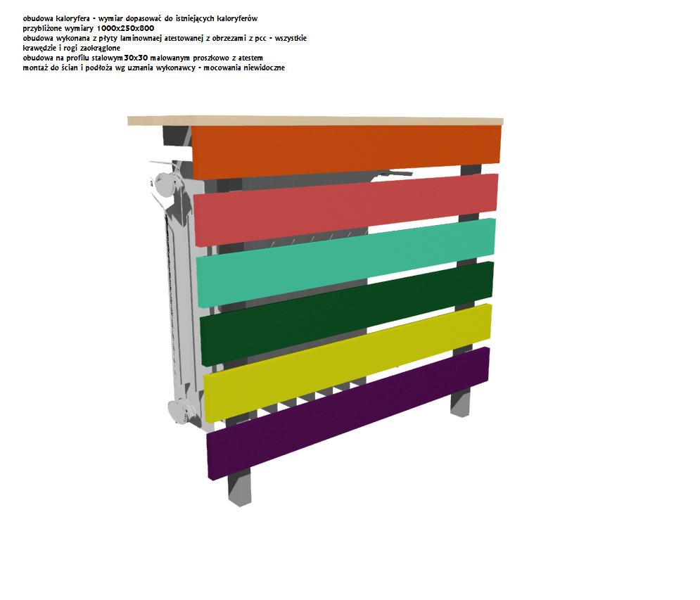

**Podesty – obraz poglądowy:**

